中國文化大學110年度高教深耕計畫活動成果紀錄表
主題 | 曉峰學苑X創客中心-皮革小錢包
內容 | 主辦單位：教務處綜合業務組  活動日期：110年11月09日 17：30-20：30  活動地點：創客中心教室  主 講 者：張哲嘉 講師  參與人數：21人  內容：  手工製作皮革小錢包，錢包前側縫上卡片夾層，方便學生搭車時使用悠遊卡。  - 第一步：  使用特殊乳液，使皮革側邊圓滑。  - 第二步：  在皮革上用畫線器，畫上預定打孔位置。利用敲打方式，於畫好的線上穿孔。  - 第三步：  先將卡片夾層縫上，利用雙針縫及特殊的線材，能夠延長錢包使用壽命。  - 第四步：  利用雙面膠固定錢包拉鍊位置，拉鍊的縫紉方式與第二步相同。注意拉鍊縫完前，拉鍊頭需先放上拉鍊。
活動照片 | 活動照片電子檔名稱 | 活動照片內容說明
 | 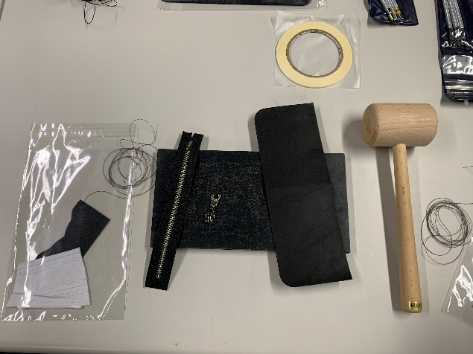 | 製作皮革錢包所需之材料
 | 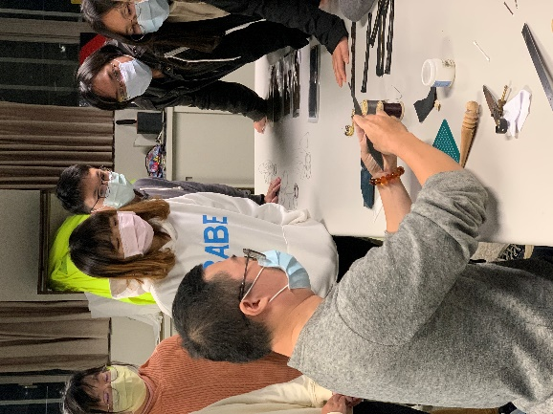 | 講師示範過程
 | 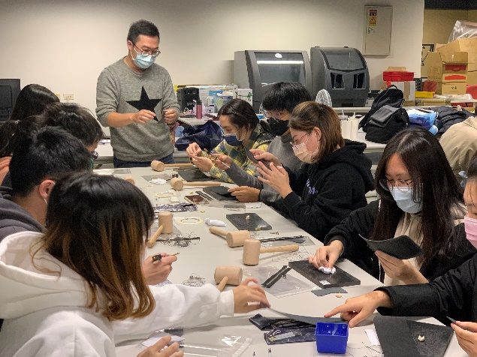 | 苑生手作過程
 | 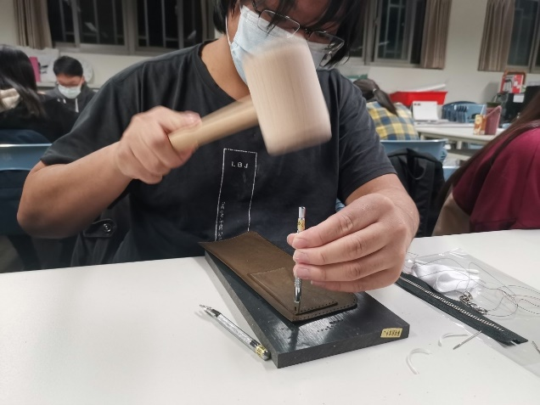 | 於預先畫線位置敲打縫紉孔
 | 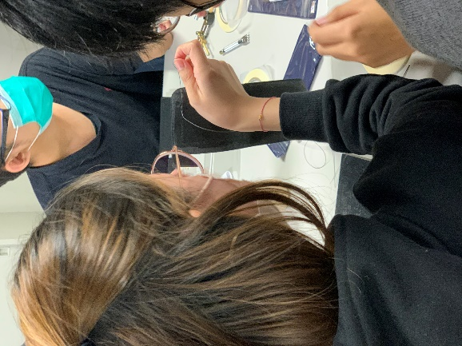 | 苑生間討論如何縫製皮革

